МОНТАЖНАЯ СХЕМА G9065

1750x850x650

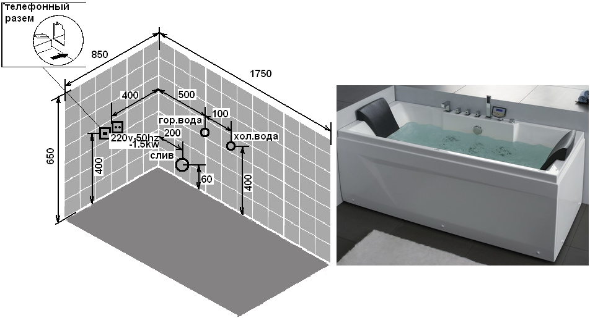

Условия установки и гарантийного обслуживания

- Отделочные работы в помещении должны быть закончены
- Пол под кабиной, ванной должен иметь прочное, скользкое, цельное покрытие
- Выводы горячей и холодной воды должен иметь выпуски 1/2 дюйма с наружной резьбой, монтаж водоснабжения должен быть выполнен квалифицированным персоналом. Наличие воды в системах водоснабжения обязательно (для сборки, испытания и обслуживания) выводы воды должны быть помечены (холодная горячая). Наличие фильтров грубой очистки обязательно.
- Подвод электричества, водоснабжения и слив должны быть выполнены скрыто
- Давление воды в системе должно находиться в пределах 2-5 атм., В случае превышения давления допустимой нормы, необходима установка понижающих редукторов. Если разница в давлении горячей и холодной воды превышает 0,5 атм., требуется установка «обратных клапанов» (для моделей с термостатом)
- Подвод электричества должен быть выполнен квалифицированным персоналом. Обязательно наличие (розеток влагозащищенных, предохранительного автомата 6 ампер, УЗО, наличие заземления, евровилка по количеству розеток)
- Расстояние кабины, ванны до соседних стен и стационарных предметов: таких как раковина, биде, унитаз, стиральная машина и.т.д. не менее 50см. (кабина собирается и обслуживается с задней стороны)
- Подвод трубы для слива диаметром не менее 40мм. должен иметь уклон не менее 2 градуса и по необходимости переход на диаметр 40мм. для подключения к кабине, ванне
- Обратите внимание на размеры дверного проема ванной комнаты
- По желанию клиента специалисты сервисного центра выезжают непосредственно на место подготовки площадки для проведения технической консультации по всем вопросам, связанным с подготовкой. Данная услуга оплачивается отдельно.
- Выезд специалистов на площадку, которая не была подготовлена для монтажа, является ложным и оплачивается отдельно
- Установка изделия на подиум или при несоблюдении требований пункта(7) оплачивается отдельно.
- Примыкание кабины, ванны со стеной не герметизируется

